第三方支付宝ISV合作商

配置旺POS收银指引

（v1.0.2 2016/10/15）

作为微智全景的合作商，同时也是支付宝的ISV，那么对于其发展的商户要使用旺POS终端收银，可以使用两种方式进行配置：

**1）商户当面付2.0应用（传统方式）。**

使用商户自行申请的当面付2.0应用，将相关参数配置到旺POS平台的『支付宝2.0』通道上。

**2）商户授权ISV应用的方式。**

商户对ISV的应用进行授权，获得调用口碑门店、支付宝当面付2.0的相关接口的权限，以便帮助商户完成交易。相关参数需要配置到旺POS平台的『支付宝ISV』通道上

使用何种方式配置，需要ISV与商户协商确定。另外，商户已有的2.0账户如果要切换到ISV，可能还需要商户换签支付宝的口碑产品，详情请咨询支付宝客服。

采用『商户授权ISV应用』的方式，**只要提供正确的 ①ISV的PID、②支付宝口碑门店ID，就可以保证ISV的交易分佣不受影响。**

目前有两种方案可选择：

### 【方案一】旺POS应用代为收银，只提供分佣的关键参数 （推荐方式）

商户授权旺POS平台的ISV应用配置支付参数，只是把用于分佣的PID修改为第三方ISV的PID，以保证支付宝平台的分佣。

需要的参数有这些：

|  |  |  |  |
| --- | --- | --- | --- |
| **参数名** | |  | **说明** |
| 合作伙伴ID | PID | 必须 | 第三方ISV的PID |
| 口碑门店ID | alipay_store_id | 必须 | 支付宝口碑门店分配的系统ID（注意：不是ISV传给支付宝的外部门店ID，详见参数说明2） |
| 商户Email邮箱 |  | 必须 | 提供一个商户可接收的正确邮箱地址，以便接收系统发送的支付宝授权链接邮件 |
| 商户收款支付宝账号ID | seller_id | 可选 | 以2088开头的纯16位数字。默认是门店签约的授权支付宝账号（详见参数说明3） |

### 【方案二】ISV为旺POS收银申请独立的支付宝应用

ISV登录支付宝开放平台（open.alipay.com），在自己的开发者账号下新申请一个应用：

* 取一个名称，比如：旺POS收银、微收银-旺POS。
* 应用功能中，**至少应包括『当面付』、『口碑开店』『第三方应用授权』这三项功能**。（注：口碑开店权限主要用于调用门店查询API，以验证alipay_store_id是否合法店铺，防止出现无效配置）



等待应用通过支付宝审核后，请提供以下参数：

|  |  |  |  |
| --- | --- | --- | --- |
| **参数名** | |  | **说明** |
| 支付宝应用ID | app_id | 必须 | 需要开通使用支付宝当面付接口权限 |
| 合作伙伴ID | PID | 必须 | 第三方ISV的PID |
| 口碑门店ID | alipay_store_id | 必须 | 支付宝口碑门店分配的系统ID。（注意：不是ISV传给支付宝的外部门店ID） |
| RSA应用私钥 |  | 必须 | 应用分配的私钥。（必须是pkcs8格式，参见补充说明1） |
| RSA应用公钥 |  | 必须 | 应用分配的公钥，必须由第三方ISV配置在支付宝应用上。（参见补充说明1，尽管旺POS平台不直接使用应用公钥，但需要一套备份，以便排查因密钥配置不当造成的错误） |
| 支付宝公钥 |  | 可选 | 支付宝当面付提供的公钥，理论上所有开发商均为同一个。 |
| 商户Email邮箱 |  | 必须 | 提供一个商户可接收的正确邮箱地址，以便接收系统发送的支付宝授权链接邮件 |
| 商户收款支付宝账号ID | seller_id | 可选 | 以2088开头的纯16位数字，默认是门店签约的授权支付宝账号（祥见参数说明3）。如果商户绑定了多个收款账号，且不希望使用门店的默认账号收款，则需要填写。 |

在『管理中心』中，将『授权回调地址』设置为旺POS平台的回调地址：http://jfop.wangpos.com/appAuthSuccess.jsp，如下图所示：



## 商户对应用进行授权

无论采用何种方案，系统都会向商户预留的邮箱地址发送一封授权邮件（如下图），商户可以选择在电脑上点击链接，或使用手机支付宝APP扫描二维码，并根据支付宝的指引，完成对应用的权限授权。



## 主要参数说明

### 1）RSA应用私钥及公钥

开发者可根据支付宝的官方文档创建一套RSA公私钥，参见《RSA私钥及公钥生成》

<https://doc.open.alipay.com/docs/doc.htm?spm=a219a.7629140.0.0.BNHAbb&treeId=58&articleId=103242&docType=1>

**私钥必须提供pkcs8格式**的文件或文本串。在上述步骤中生成的密钥文件夹中，可以找到名为 **rsa_private_key_pkcs8.pem**的pkcs8格式私钥文件，提供文件或使用文本工具打开粘贴如下图示意的文本串均可。





公钥必须在支付宝开发平台上，配置在对应的应用公钥参数中，参见官方文档：《上传RSA公钥》

<https://doc.open.alipay.com/docs/doc.htm?spm=a219a.7629140.0.0.yXwOex&treeId=58&articleId=103578&docType=1>

### 2）支付宝口碑门店ID（alipay_store_id）

商户使用签约口碑门店时绑定的支付宝账号，登录支付宝平台的商家中心（e.alipay.com）



在『我的门店』中可以找到如图红色方框中的数字串，即口碑门店ID。

注意：请务必确认当前门店状态处于『营业』中，其他状态下的门店无法接入，如何处理请咨询开通渠道或支付宝客服 。



### 3）商户的支付宝收款账号ID（seller_id）

如果商户绑定了多个收款账号，且不希望使用门店的默认账号收款，则需要单独提供收款支付宝账号ID的参数。

商户收款支付宝账号的ID，可向委托开通的受理商咨询；也可直接使用该账号，登录支付宝商户版（<https://shanghu.alipay.com>），选择『商家服务』：



在如下界面中，选择『查询PID、Key』，对应的PID也即是对应收款的支付宝账号ID。



## 常见问题

### Q：支付宝对于ISV服务商的返佣说明

A：需要满足以下条件：

1）ISV与支付宝签订了返佣协议，并在协议有效期内；

2）提供返佣所需的两个必要参数：支付宝门店ID（alipay_store_id）及分佣的PID

*参考支付宝官网说明：*<https://doc.open.alipay.com/doc2/detail.htm?docType=1&articleId=105388>

### Q：常见错误

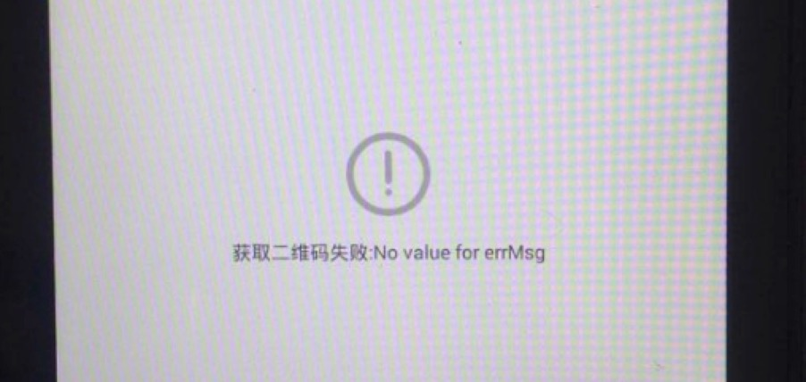

本错误原因：大部分是因为密钥不正确引起的。包括：①支付宝公钥、或RSA私钥不正确。①RSA私钥格式不正确，平台要求提供pkcs8格式的私钥。



本错误可能的原因有：

1. 提供的alipay_store_id是一个错误的门店id；
2. 该alipay_store_id的签约用户，并没有授权ISV应用使用支付相关权限；如果商户说是进行了授权操作，只能说明该商户账号并非开店时签约的账号，因此授权不起作用；
3. 商户授权已过期，必须重新由授权后，才能使用

④门店被风控系统下架。大多是因为非法使用同一个支付宝门店号为多个线下门店进行支付，风控系统可能会根据支付的地理位置信息将大多数用户地理位置与门店地理位置不匹配的门店下架。所以一定要保证口碑门店的真实性和有效性！